Конспект НОД по развитию речи в подготовительной к школе группе.
Подготовила: Ионкина А.Г.
Тема: « Сказки Г.Х. Андерсена»
Задача: помочь детям вспомнить известные им сказки Г.Х. Андерсена
Методика проведения:
Любят сказки все на свете
Любят взрослые и дети,
Любят слушать и смотреть,
Сказки могут душу греть.
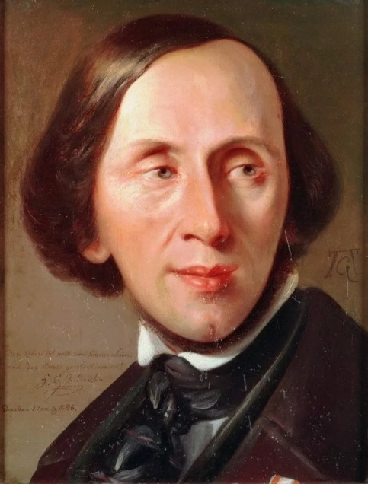
Давайте познакомимся с Хансом Кристианом Андерсеном.
Сказочник Х.-К. Андерсен родился в Дании в семье бедных. Его отец был башмачником, мать – прачкой. Когда Ханс Кристиан был маленьким мальчиком, он уже сочинял сказочные истории, но слушал их только старый кот Карл. Когда Андерсен вырос, он стал записывать свои сказки, и взрослые читали их своим детям. Сказки писателя знают и любят во всем мире. В них добро всегда побеждает зло. Какие сказки помните вы ? Назовите их.
( «Дюймовочка», «Свинопас», «Дикие лебеди», «Свинарка и пастух», «Принцесса на горошине», «Снежная королева» и др.)
Пусть ребенок отгадает загадки, и вспомнить сказки Г.Х.Андерсена:

- Холод в замке изо льда.
В нём живет совсем одна -
Повелительница вьюги.
Тянет ледяные руки…
Сердца нет, и нет души.
Кто же это подскажи? (Снежная Королева)
- Что сказать на самом деле,
Сто перин на той постели.
Но красавице-девице -
Тёмной ноченькой не спиться.
Не сомкнула глаз ни разу…
Принц влюбился в неё сразу.
Королевой хитрой брошена,
Всему виной горошина! (Принцесса на горошине)
- Мама мечтала о маленькой дочке.
Ячменное зернышко посадила в горшочке.
Вырос прекрасный, красивый цветочек.
Девочка в центре, с мизинчик росточком. (Дюймовочка)
- А этот сказочный герой
Знаком с игрушечной войной
Как все - в коробочке лежал.
Как все - ружье в руках держал (стойкий оловянный солдатик)
- Какое странное создание?
Она прекрасна сложена.
И в море или в океане
С волной и пеною дружна. (Русалочка)
- Как в сказке говорится,
Он стал прекрасной птицей,
Хотя в начале сказки
Его все звали “гадким”.(Гадкий утенок)

ФИЗКУТМИНУТА:

Сказка даст нам отдохнуть.
Отдохнем - и снова в путь!
Вот Дюймовочки слова:
- Чтоб была спина пряма,
Поднимайтесь на носочки,
Словно тянетесь к цветочкам.
Раз, два, три, четыре, пять,
Повторите-ка опять:
Во еще второй совет:
- Станет талия осиной,
Если будем наклоняться
Влево - вправо десять раз.
Ну а третий мой совет:
- Если будешь прыгать, бегать,
Проживешь ты много лет.
Раз, два, три, четыре, пять.( прыжки и бег на месте)
Повторите-ка опять:
Отдохнули?
Снова в путь!

Какие человеческие качества приходят вам на ум, когда вы слышите имена этих героев? ( называете имя героев, а ребёнок подбирает прилагательные), например:

1. ДЮЙМОВОЧКА - маленькая, хрупкая, красивая, добрая.
2. ГАДКИЙ УТЁНОК – терпеливый, добрый, обиженный, некрасивый.
3. СНЕЖНАЯ КОРОЛЕВА – злая, коварная, расчетливая, самолюбивая, восприимчивая.
4. ОЛОВЯННЫЙ СОЛДАТИК-…
Итог: Молодец! Какая сказка тебе больше понравилась? Можете почитать понравившуюся сказку ребенку.

